PRÁCE V PROSTŘEDÍ CLASSROOM
Vážení rodiče,
vzhledem k tomu, že ještě budou školy několik týdnů zavřené, chceme sjednotit ve vyšších třídách (5. – 9. ročník) zadávání úkolů a komunikaci s žáky (v nižších třídách zůstává zadávání úkolů na individuální domluvě pedagogů s rodiči).
Google Classroom (Učebna) je prostředí, které umožňuje hromadné zadávání úkolů, komentovat a označovat případné chyby v zaslaných úkolech, fotografiích, zadávat videa z You Tube a odesílat zpětnou vazbu na žákovské maily. Všichni žáci (i na 1. stupni) mají nově zřízené emailové adresy ve školní doméně. Systém přihlašování budete mít v Komens v Bakalářích. V Bakalářích budou i nadále úkoly zadávány pro Vaší orientaci, bližší pokyny žáci najdou v Classroomu. K rozhodnutí změnit systém práce napomohla též dobrá zkušenost a spokojenost na školách, které již v Classroomu pracují.
Učitelé prošli školením na využití tohoto prostředí, ale je pravděpodobné, že bude třeba vychytat různé obtíže, aby komunikace fungovala bez obtíží. Pokud si s něčím nebudete vědět rady, komunikujte s učiteli, abychom vše doladili ke vzájemné spokojenosti.

Jak si nastavit Google účet: zadat google.com, kliknout na založit účet, zadat: jmeno.prijmeni@zsnovarole.cz (jana.mala@zsnovarole.cz), mají-li žáci 2 jména, použijí jen první jméno) a heslo zaslané v Komens v Bakalářích. Potom budete vyzváni ke změně hesla. Heslo si navzájem mezi žáky nesdělujte.
Pokud vás systém nevyzve hned ke změně hesla, změňte si ho sami kliknutím vpravo nahoře na ikonku, klikněte na „Spravovat účet Google“-„Zabezpečení“-„Heslo“.

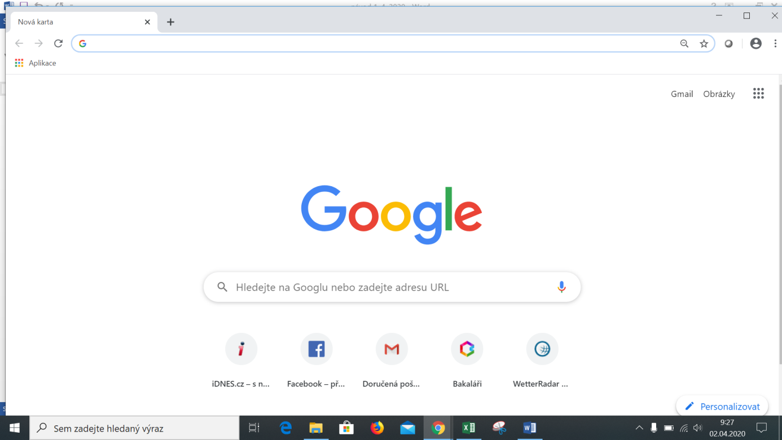

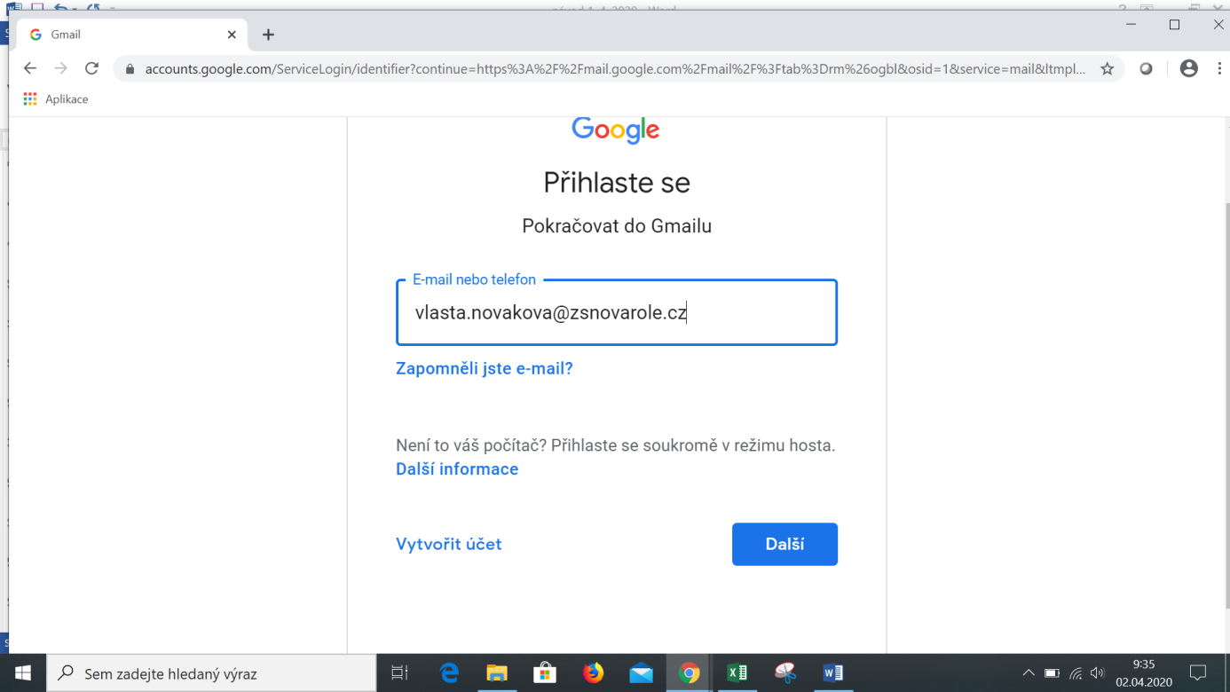

Zadejte heslo z Bakalářů:
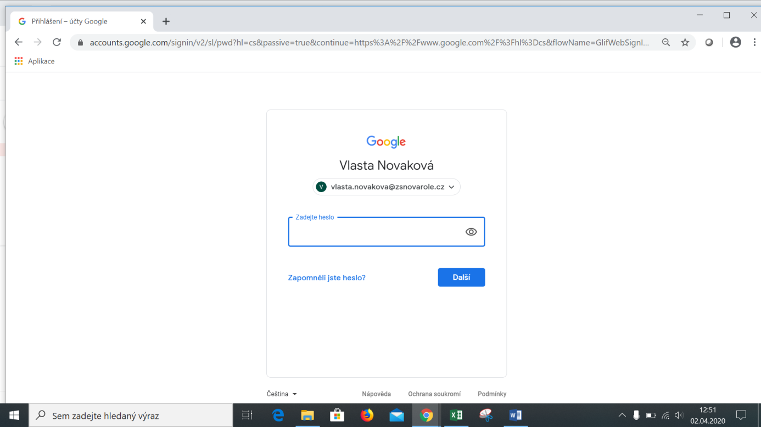

Kliknout na Přijmout a zadat vaše nové heslo, které pošlete třídnímu učiteli pro zálohování hesla v případě ztráty.

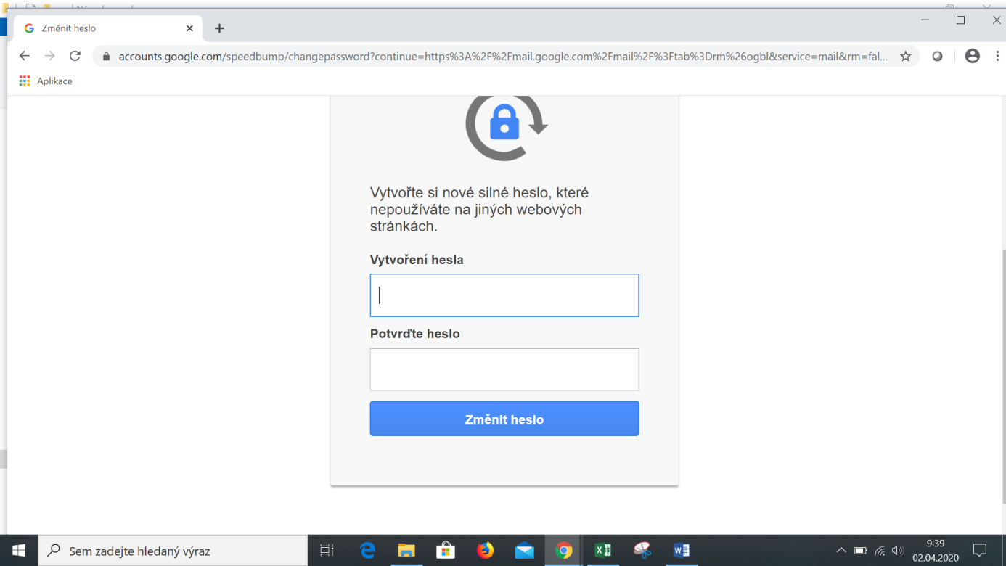

Vyberete novou zprávu a odešlete své heslo třídnímu učiteli. Mailové adresy jsou na stránkách školy.

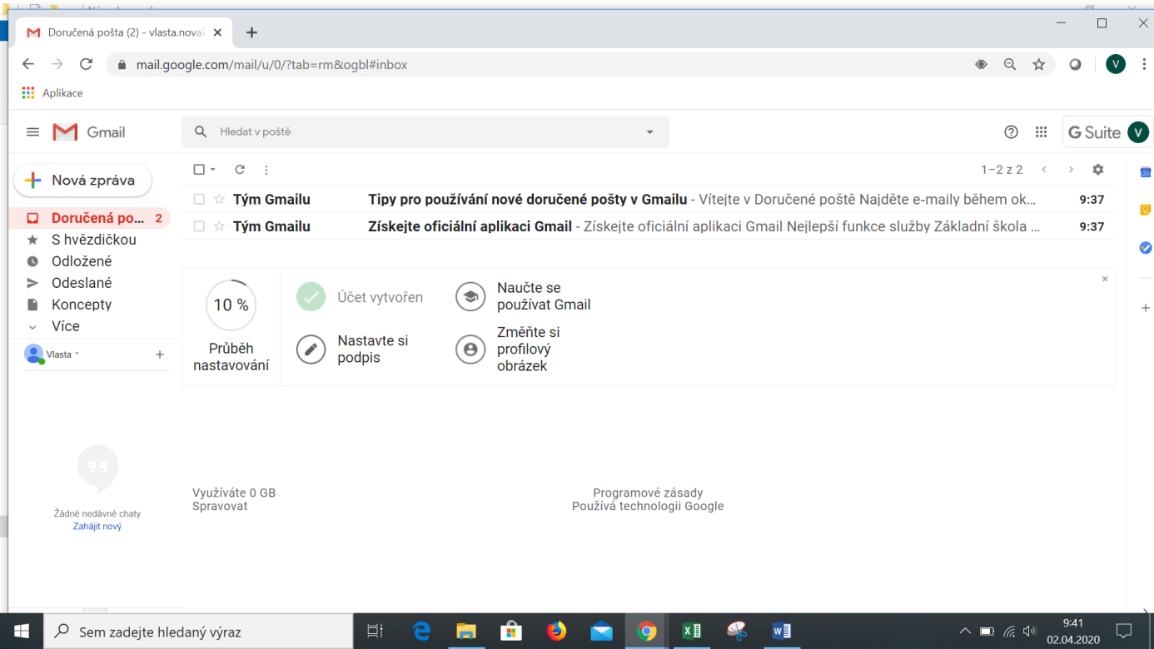

- Vstup do Classroomu je možný dvěma způsoby:

- z gmailu přímo do aplikace

rozkliknout tečky s nabídkou aplikací
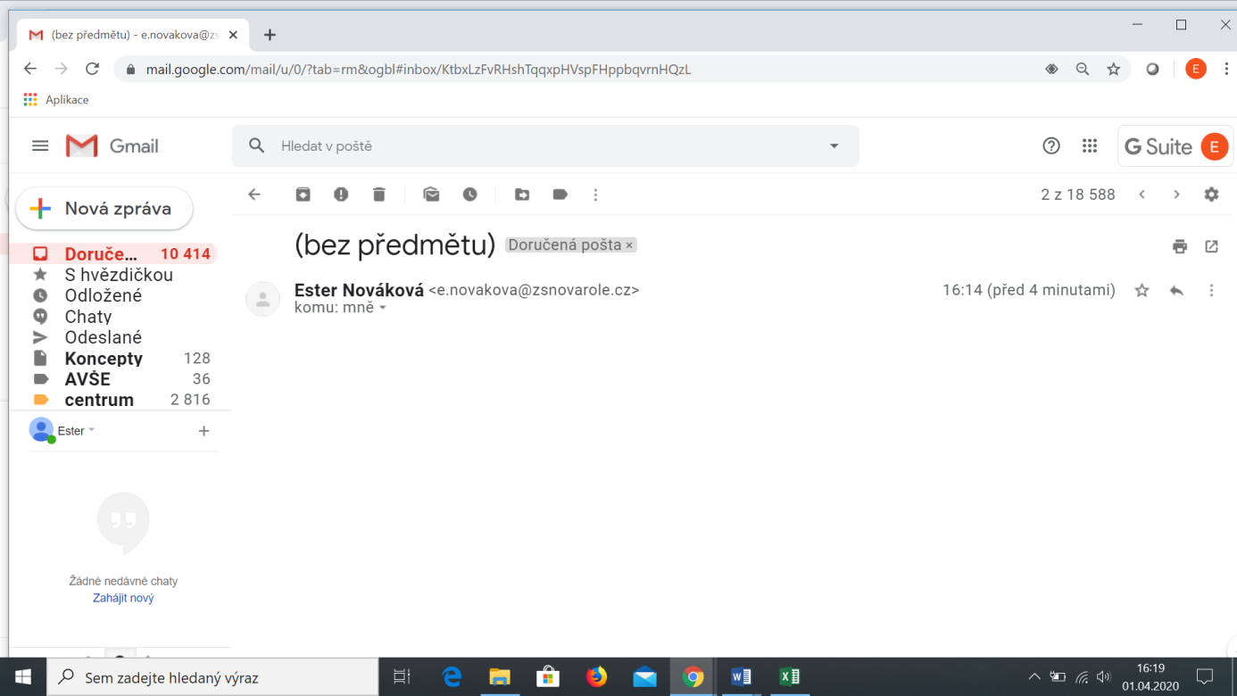

a vybrat Classroom (nebo Učebnu)
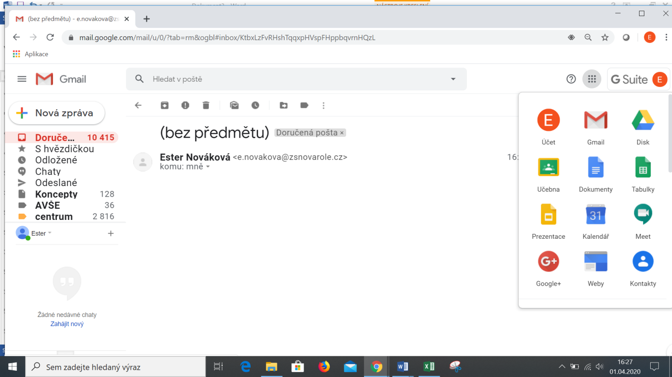

  - dostanete pozvánku zaslanou na gmailový účet zřízený školou xxx@zsnovarole.cz
Klikněte na zapsat se
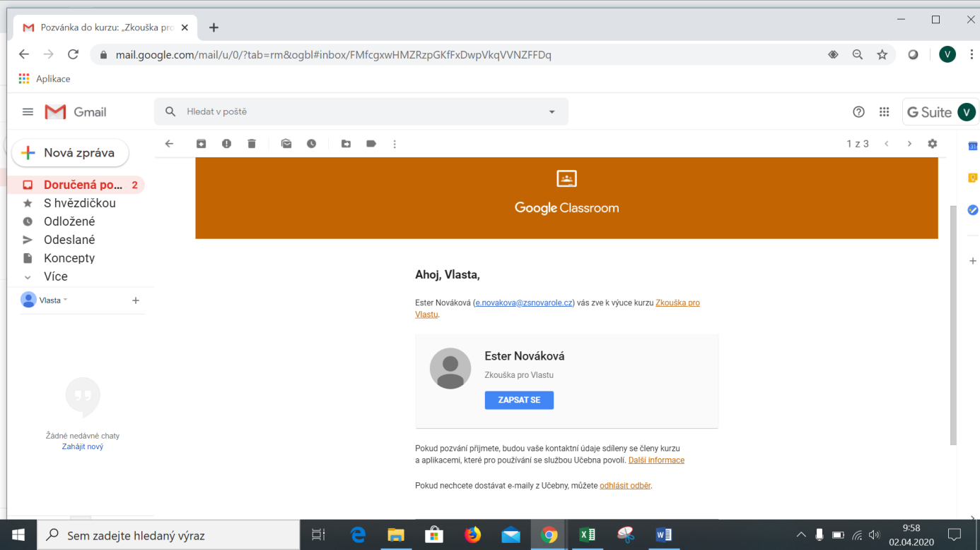

Klikněte, že souhlasíte se zapsáním do kurzu a na Jsem student:
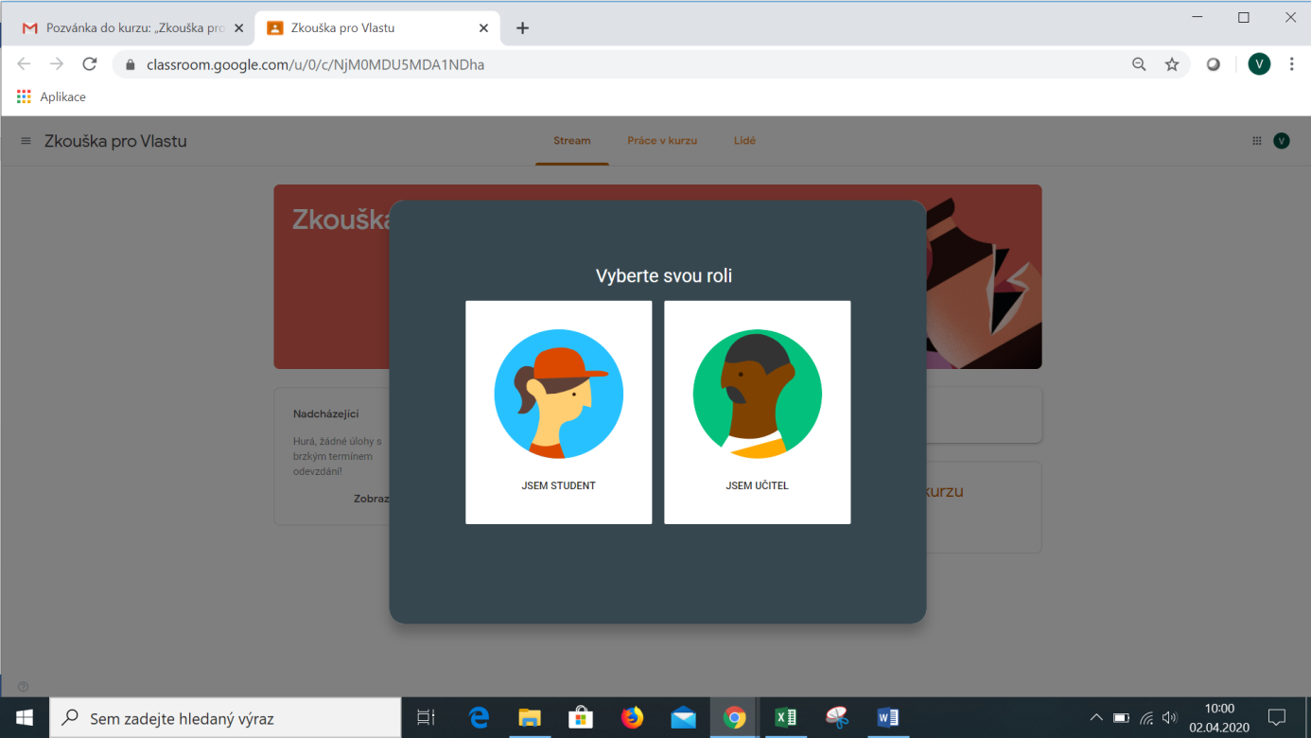

Klikněte na úkol:
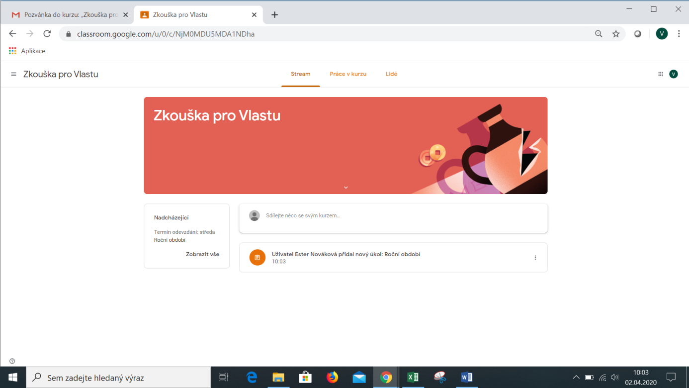

Vypracujte zadaný úkol a odešlete:

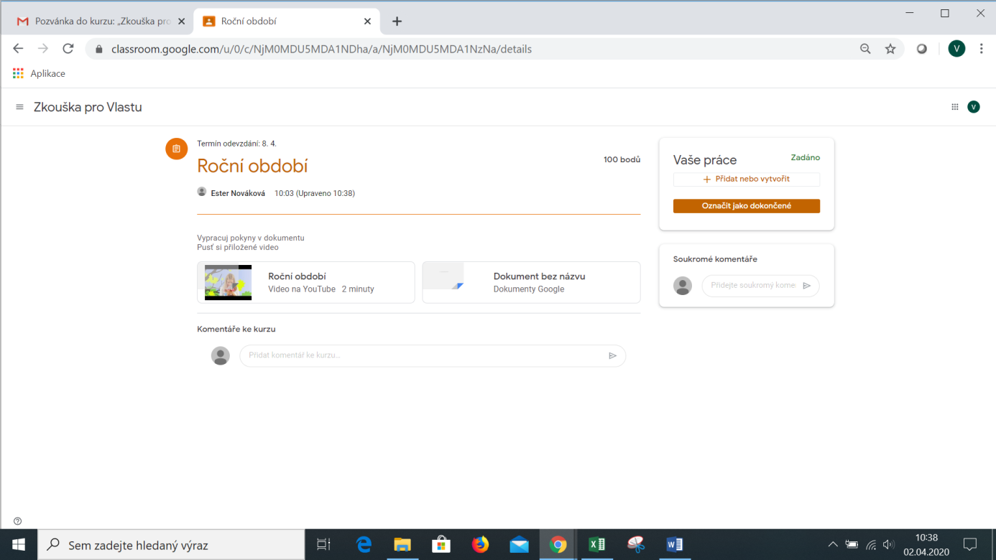

nebo

doplňte v dokumentech a odešlete
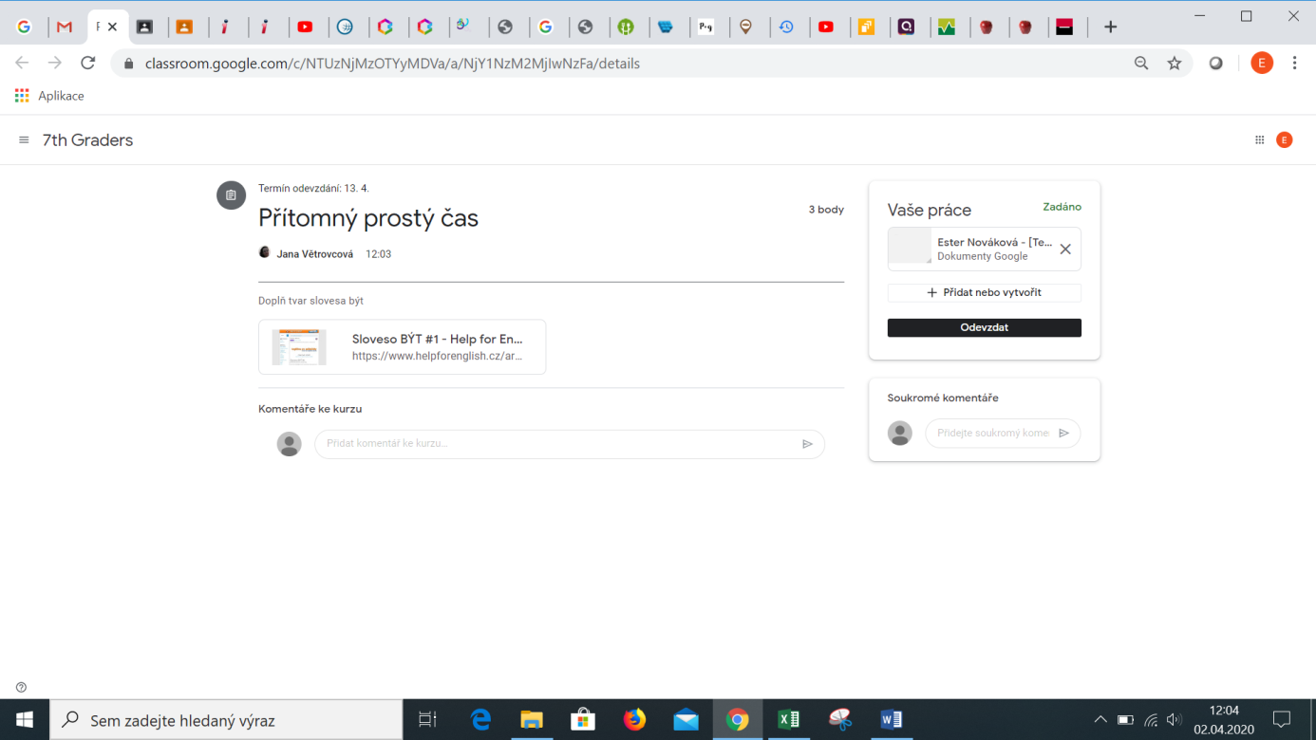

Učitel opraví chyby a může úkol vrátit k dopracování.
Komentář učitele:
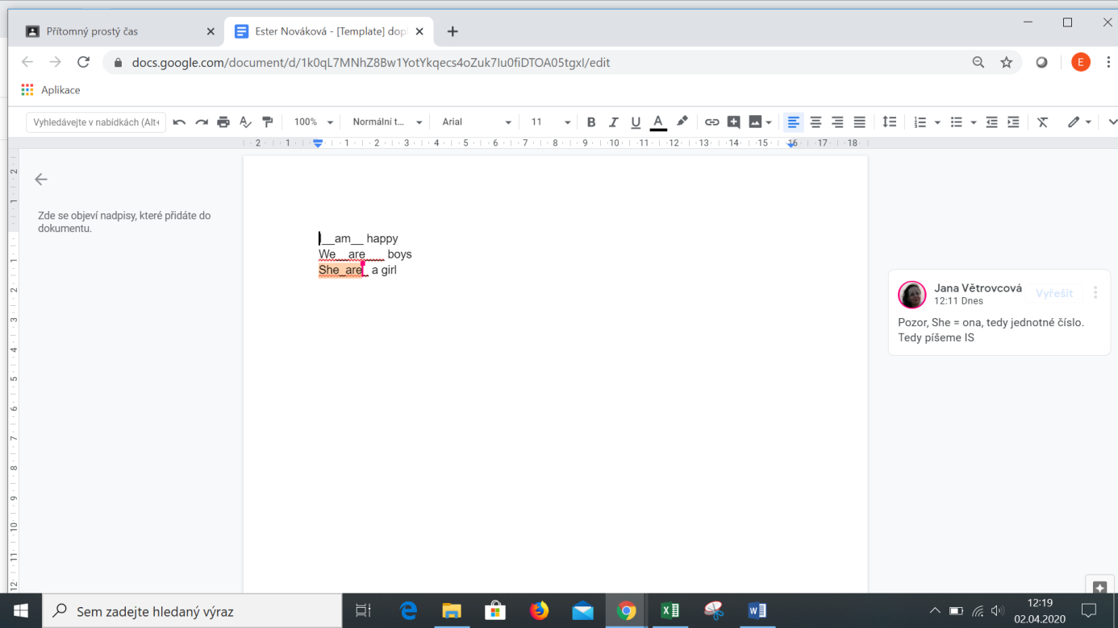

Opravte úkol.
Po opravě úkol znovu odešlete:
